# **Resumen del Sprint 1**

## **Sprint #1** (2024/08/28 al 2024/09/10)

### **Objetivo del Sprint**

Establecer la base técnica del sistema, incluyendo la creación de la API de usuarios y alumnos, y el desarrollo de las interfaces clave para la administración, como el login de usuarios y la creación y gestión de alumnos.

### **Backlog del Sprint**

| **Código** | **Descripción** |
| --- | --- |
| CAP-5 | Desarrollo API de Usuarios |
| CAP-24 | Desarrollar Interfaz para Login de Usuario |
| CAP-48 | Desarrollar Interfaz Base del Sitio |
| CAP-20 | Iniciar Sesión en el Sistema |
| CAP-41 | Cerrar Sesión del Sistema |
| CAP-26 | Desarrollar Interfaz para creación de Alumnos |
| CAP-73 | Desarrollo API de Alumnos |
| CAP-25 | Creación de Alumno en el Sistema desde Dashboard |
| CAP-40 | Editar Información del Alumno desde Perfil del Alumno |
| CAP-43 | Buscar Perfil de Alumno Desde Dashboard |

### 

### **Tareas No Completadas (Carryover)**

| **Código** | **Descripción** |
| --- | --- |
| CAP-25 | Creación de Alumno en el Sistema desde Dashboard |
| CAP-40 | Creación de Alumno en el Sistema desde Dashboard |
| CAP-43 | Buscar Perfil de Alumno Desde Dashboard |

### 

### 

### **Gráfico de Burndown**

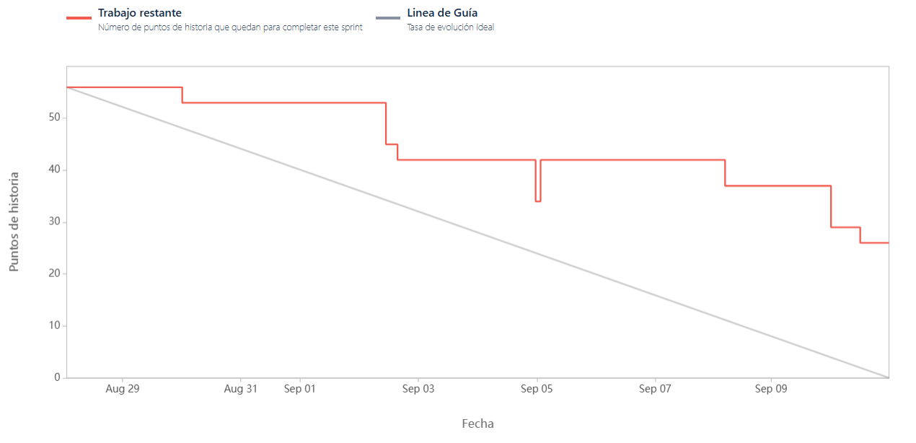

### **Razones del Carryover**

* Subestimación del esfuerzo: Se subestimó el esfuerzo necesario para completar las historias que se planearon originalmente. Al ser un equipo recién conformado y con un nivel inicial de experiencia en estas tecnologías, fue difícil prever con exactitud el tiempo necesario.

### **Lo que Funcionó Bien**

* Adaptación a los cambios: El equipo mostró buena flexibilidad para adaptarse a los cambios y poder completar las historias a pesar del carryover.
* Mejor Coordinación: A pesar de los desafíos, hubo una buena comunicación lo que ayudó a evitar bloqueos.

### **Áreas de Mejora**

* Estimaciones Más Precisas: Necesitamos mejorar en la estimación de esfuerzos, particularmente en la evaluación técnica de tareas, para asegurar su correcta priorización y asignación de esfuerzo.

### **Conclusión**

El equipo ha estado construyendo las bases de la plataforma durante este primer sprint. Aunque hubo limitaciones de tiempo y experiencia, el equipo demostró capacidad de adaptarse y cumplir.

# **Resumen del Sprint 2**

## **Sprint #2** (2024/09/11 al 2024/09/24)

### **Objetivo del Sprint**

Avanzar en el desarrollo de la sección de alumnos, implementar la API de planes y desarrollar la interfaz para la administración de estos planes.

### **Historias de Usuario Completadas**

| Código | Descripción |
| --- | --- |
| CAP-25 | Creación de Alumno en el Sistema desde Dashboard |
| CAP-43 | Buscar Perfil de Alumno Desde Dashboard |
| CAP-40 | Editar Información del Alumno desde Perfil del Alumno |
| CAP-35 | Desarrollar Interfaz para Gestión de Usuarios |
| CAP-42 | Ver información del alumno desde sección gestión de usuarios |
| CAP-37 | Creación de usuarios en el sistema desde sección gestión de usuarios |
| CAP-21 | Desarrollo API de Planes |
| CAP-22 | Desarrollar Interfaz para Administración de Planes |

### **Tareas No Completadas (Carryover)**

| Código | Descripción |
| --- | --- |
| CAP-21 | Desarrollo API de Planes |
| CAP-22 | Desarrollar Interfaz para Administración de Planes |

### **Gráfico de Burndown**

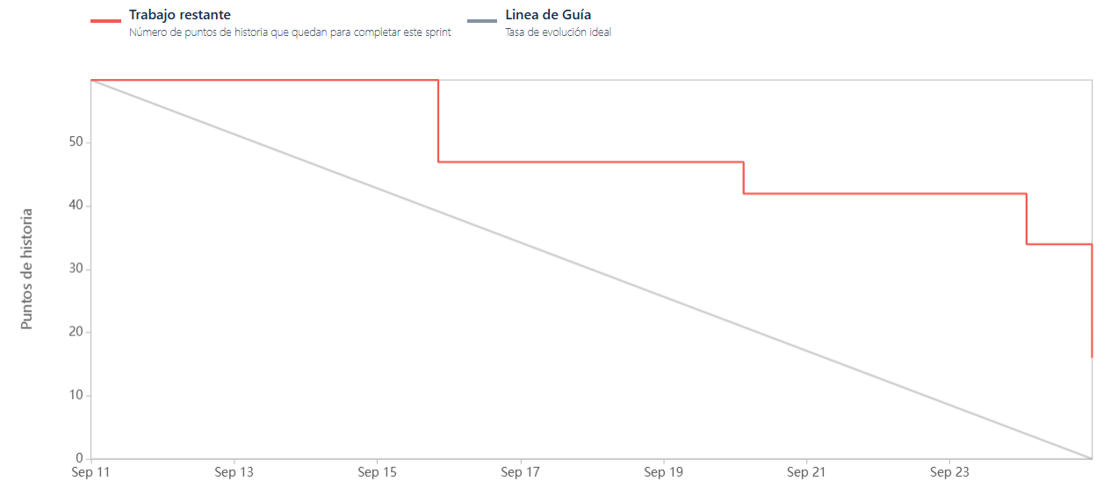

### **Razones del Carryover**

* Prioridades Cambiantes: Hubo cambios en las prioridades que nos llevaron a dedicar más tiempo a completar las historias que pasaron como carryover del Sprint 1.
* Inexperiencia del Equipo: Al ser un equipo recién formado, aún estamos construyendo nuestro sistema de trabajo y ganando experiencia con las herramientas y procesos específicos de este proyecto.

### **Lo que Funcionó Bien**

* Adaptación a los Cambios: El equipo mostró buena flexibilidad para adaptarse a los cambios y poder completar algunas historias pendientes del Sprint 1.
* Establecimiento de una Base Sólida: Aunque aún estamos en etapas iniciales, los desarrollos realizados sientan las bases para el futuro del proyecto, sobre las cuales podremos iterar y mejorar.

### 

### **Áreas de Mejora**

* Capacitación del Equipo: Invertir tiempo en capacitaciones para mejorar la eficiencia del equipo.
* Mejorar estimaciones: Seguimos necesitando mejorar en la estimación de esfuerzos, por lo que se hará más énfasis en el análisis técnico, se evaluará ajustar la HU pivote y tomar menos puntos de historia por sprint.

### **Conclusión**

En este segundo sprint, el equipo se enfocó en completar las historias acumuladas como carryover, además de avanzar en algunas de las historias clave del proyecto destinadas al Sprint 2. Aunque no se lograron asumir todas las tareas planificadas, es importante resaltar que estamos estableciendo las bases fundamentales del sistema y ajustándonos como equipo. A pesar de la inexperiencia y los desafíos enfrentados, el equipo ha demostrado la capacidad para finalizar historias clave aportando valor al cliente.